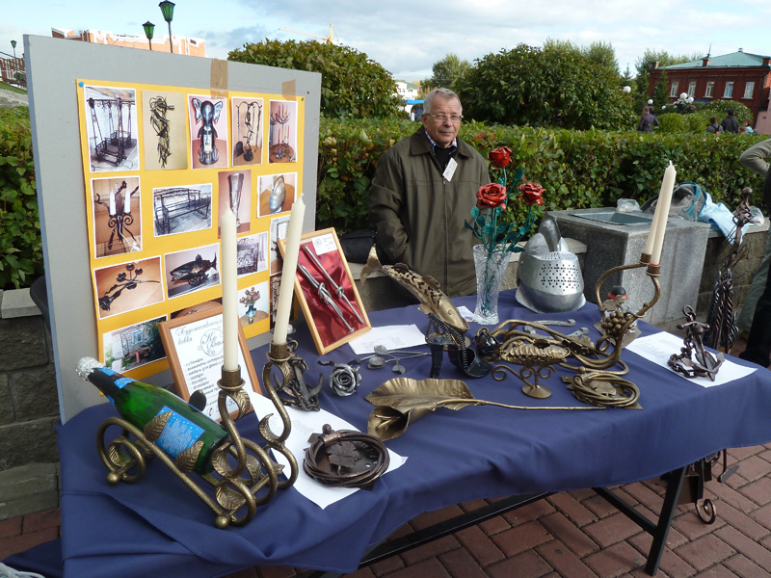Кудряшов Владимир Васильевич.
Живёт в г. Томске.
Как я пришел к тому, чем сейчас занимаюсь...?
В школьные годы, увлекаясь техническим творчеством, с нетерпением ожидал уроков труда. С большим удовольствием работал с деревом, с металлом, посещал кружки технического творчества и рисования, и тогда уже склонился больше к работе с металлом. При обработке металла больше привлекала меня неподатливость, приходилось попотеть, натереть кровавые мозоли, сломать не один инструмент, и испортить не одну заготовку. Но какое получал удовлетворение, когда из куска черного металла, получалась деталь с зеркальным блеском.
Но судьба распорядилась так, что на долгие годы пришлось оставить эти увлечения. И только 9 лет как я снова занимаюсь любимым делом - художественной ковкой металла, воплощаю всё задуманное и получаю удовлетворение от выполняемой работы и принесённой радости родным и близким - видеть, как изделиями, сделанными своими руками, украшается дом и сад, как решена проблема оригинальных сувениров и подарков.
Владимир Васильевич - участник областных, региональных и межрегиональных выставок, конкурсов, ярмарок, фестивалей.
с.т. 8-913-820-75-52; kuznec.tomsk.ru; kuzneckv@mail.ru

